**บทที่ 2**

**ทฤษฎีและงานวิจัยที่เกี่ยวข้อง**

**2.1 แอปพลิเคชันที่นำมาศึกษา**

ในปัจจุบันแอปพลิเคชันเกี่ยวกับบริการรถแท็กซี่มีอยู่มากมาย ซึ่งในแต่ละแอปพลิเคชันก็มีคุณสมบัติที่แตกต่างกันไป เช่น แอปพลิเคชันที่มีการคำนวณค่าโดยสาร หรือเป็นแอปพลิเคชั่นที่มีการรายงานพฤติกรรมไม่เหมาะสมของคนขับรถ และแอปพลิเคชันในการร้องเรียนหรือแจ้งเหตุฉุกเฉินไปยังหน่วยงานต่างๆ เป็นต้น ทั้งนี้แอปพลิเคชันที่มีอยู่นั้นขาดคุณสมบัติบางอย่างไปจึงไม่สามารถใช้งานได้อย่างเต็มที่ภายในแอปพลิเคชันเดียว ผู้พัฒนาจึงได้ศึกษาการทำงานของแอปพลิเคชันต่างๆ   
เพื่อสร้างแอปพลิเคชันใหม่ที่มีคุณสมบัติต่างๆรวมอยู่ด้วยกัน จากที่ได้สำรวจและศึกษาแอปพลิเคชันที่เกี่ยวกับแท็กซี่นั้น มีดังต่อไปนี้

**2.1.1 แอปพลิเคชัน Thai Taxi Meter**

เป็นแอปพลิเคชันในการประมาณค่าโดยสารของแท็กซี่มิเตอร์ โดยสามารถค้นหาต้นทางและปลายทาง หรือกรอกระยะทางและเวลาที่รถติดได้ แอปพลิเคชันจะคำนวณค่าโดยสารคร่าวๆ ตามอัตราค่าโดยสารแท็กซี่มิเตอร์ (พ.ศ.2551)

จากรูปที่ 2.1 แสดงหน้าจอระบุต้นทางและปลายทางเพื่อคำนวณค่าโดยสารและระยะทาง รวมถึงบอกรายละเอียดด้านล่าง

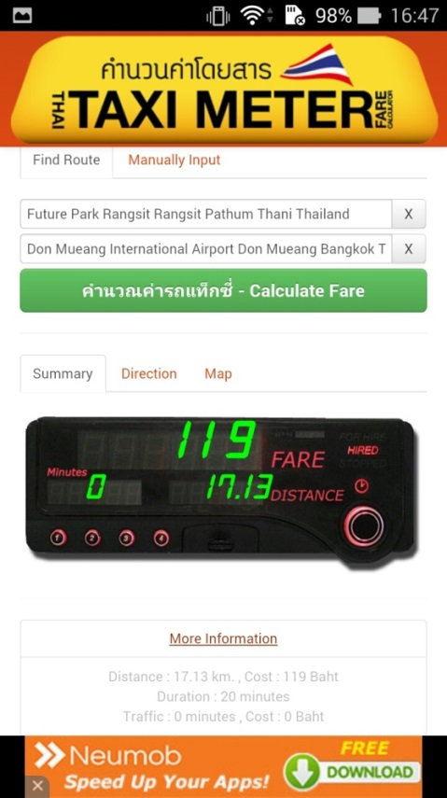

**รูปที่ 2.1 แสดงค่าโดยสารและระยะทางเมื่อกรอกต้นทางและปลายทาง**

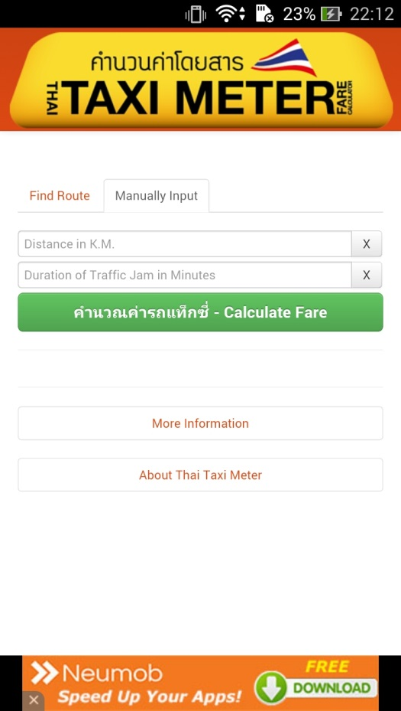

**รูปที่ 2.2 แสดงหน้าจอให้ระบุระยะทางและระยะเวลาที**่รถติดเพื่อคำนวณค่าโดยสาร

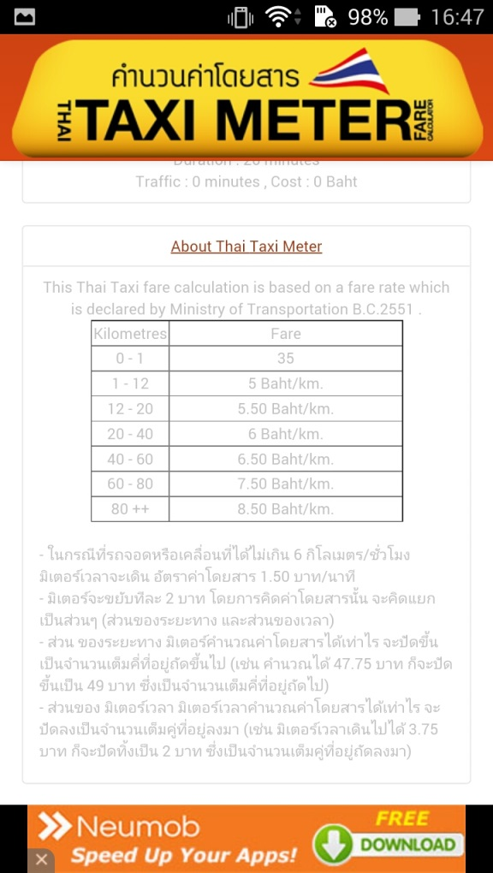

**รูปที่ 2.3 แสดงรายละเอียดอัตราค่าโดยสาร**

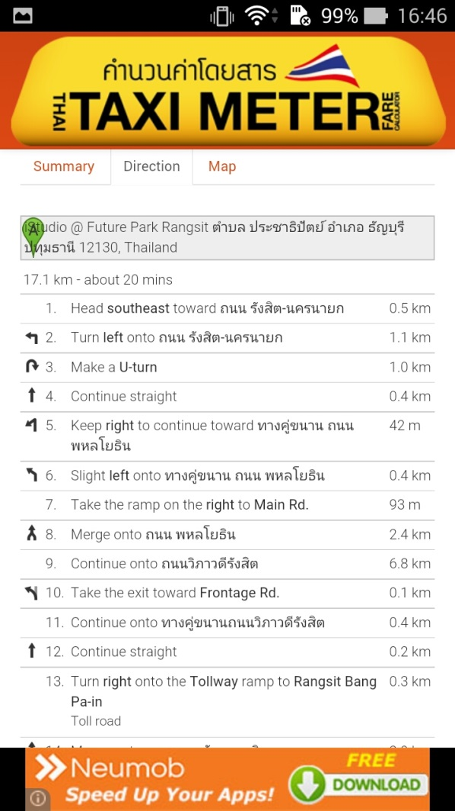

**รูปที่ 2.4 แสดงเส้นทางจากจุดเริ่มต้นไปยังเป้าหมายหมายทาง**

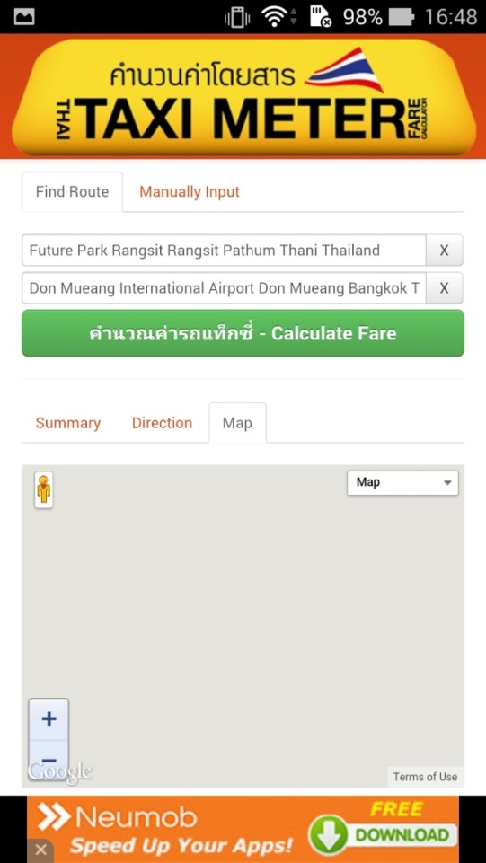

**รูปที่ 2.5 แสดงแผนที่การเดินทาง**

**2.1.2 แอปพลิเคชัน TSquare Traffic&Taxi**

เป็นแอปพลิเคชันรายงานข้อมูลการจราจร พร้อมติดตามตำแหน่งของรถแท็กซี่ สามารถบอกเส้นทางที่มีการจราจรคับคั่งได้แบบ real-time ในบริเวณพื้นที่ทั่วกรุงเทพมหานคร และเขตปริมณฑล 6 จังหวัด ซึ่งจะอัพเดทข้อมูลทุกๆ 5 นาที นอกจากนี้ยังมีฟังก์ชันสำหรับติดตาม และส่งตำแหน่งของรถแท็กซี่ที่โดยสารไปยังคนในครอบครัว เพื่อน หรือคนที่รู้จักได้

**2.1.3 แอปพลิเคชัน Bangkok Taxi Report**

เป็นแอปพลิเคชันรายงานการบริการของรถแท็กซี่ สามารถแนะนำ ติชม และกล่าวชื่นชมได้ ซึ่งข้อมูลดังกล่าวจะรายงานไปที่กรมขนส่งทางบก หรือเผยแพร่สู่สังคมออนไลน์ Twitter อีกทั้งยังช่วยเพิ่มความปลอดภัยให้กับผู้โดยสารได้โดยการเช็คอินบน Facebook

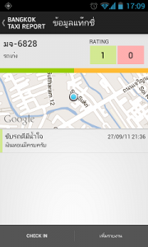

**รูปที่ 2.6** แสดงหน้าจอข้อมูลของแท็กซี่

สามารถดูได้ว่าคันนี้เคยมีรายงานอะไรมาบ้าง และมีเรตติ้งดี/ไม่ดี มากน้อยแค่ไหน

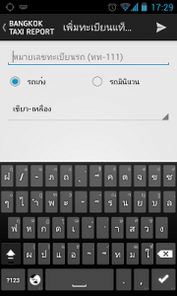

**รูปที่ 2.7 แสดง**หน้าจอรายงาน

สามารถเลือกได้ทั้งกรณีที่ไม่ดี หรือกรณี "ขับรถดีมีน้ำใจ" เพื่อเป็นกำลังใจให้กับแท็กซี่ดีๆ และทุกรายงานจะถูกทวิตบน @bkktaxireport เพื่อประโยชน์แก่สาธารณะ



**รูปที่ 2.8 แสดงสถานะบน** Facebook เมื่อเช็คอิน

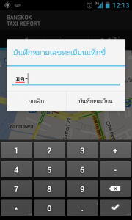

**รูปที่ 2.9 แสดงหน้าจอสำหรับบันทึกหมายเลยทะเบียนด่วน**

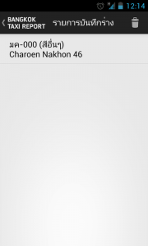

**รูปที่ 2.10 แสดงหน้าจอบันทึกร่าง**

สามารถกลับมากรอกข้อมูลเพื่อส่งในภายหลังได้ โดยจะมีสถานที่แนบมาด้วยด้านล่างโดยอัตโนมัติ (ในรูป 2.10 คือ Charoennakorn 46) เพื่อช่วยเตือนความจำว่าเรียกแท็กซี่คันนั้นที่ไหน

**2.1.5 แอปพลิเคชัน Traffy bSafe Moblie**

เป็นแอพพลิเคชั่นที่ทางผู้พัฒนานั้นเลงเห็นถึงความปลอดภัยของผู้โดยสารรถสาธารณะต่างๆ แอพนี้เป็นแอพสำหรับการแจ้ง หรือการร้องเรียนเรื่องความปลอดภัยของการเดินทางโดยรถสาธารณะ แอพพลิเคชั่นนี้สามารถอัพโหลดรูปภาพ, คอมเม้นใต้รูปภาพ, ทำการวัดความเร็วของรถแบบ real-time ขณะที่นั่งอยู่ในรถ เพื่อใช้เป็นหลักฐานในกรณีที่มีการขับรถเร็วเกินกำหนด จากนั้นผู้โดยสารที่กำลังใช้งานการโดยสารรถสาธารณะ ได้มีการใช้สิทธิ์ที่จะร้องเรียนไปยังหน่วยงานที่เกี่ยวข้อง เช่น มูลนิธิคุ้มครองผู้บริโภค และศูนย์ 1584 กรมการขนส่งทางบก เพื่อรายงานการกระทำที่ผิดกฏจราจรของรถคันดังกล่าว

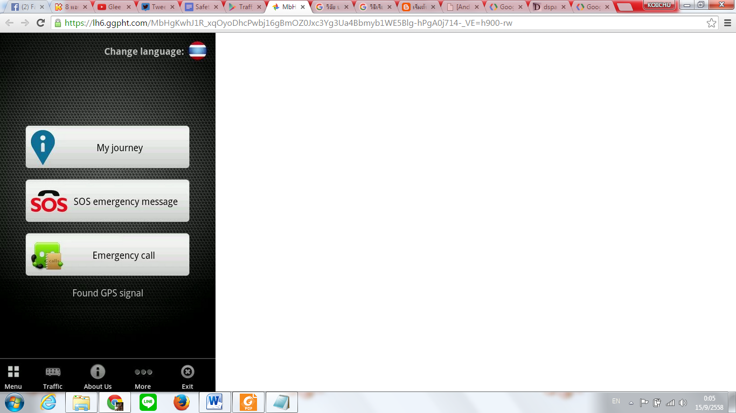

**รูปที่ 2.11 แสดงหน้าจอเมนู**

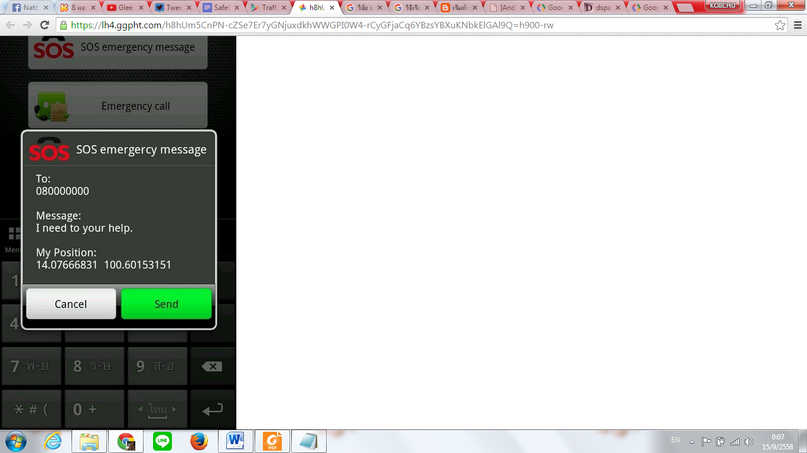

**รูปที่ 2.12 แสดงหน้าจอการส่งข้อความขอความช่วยเหลือ**

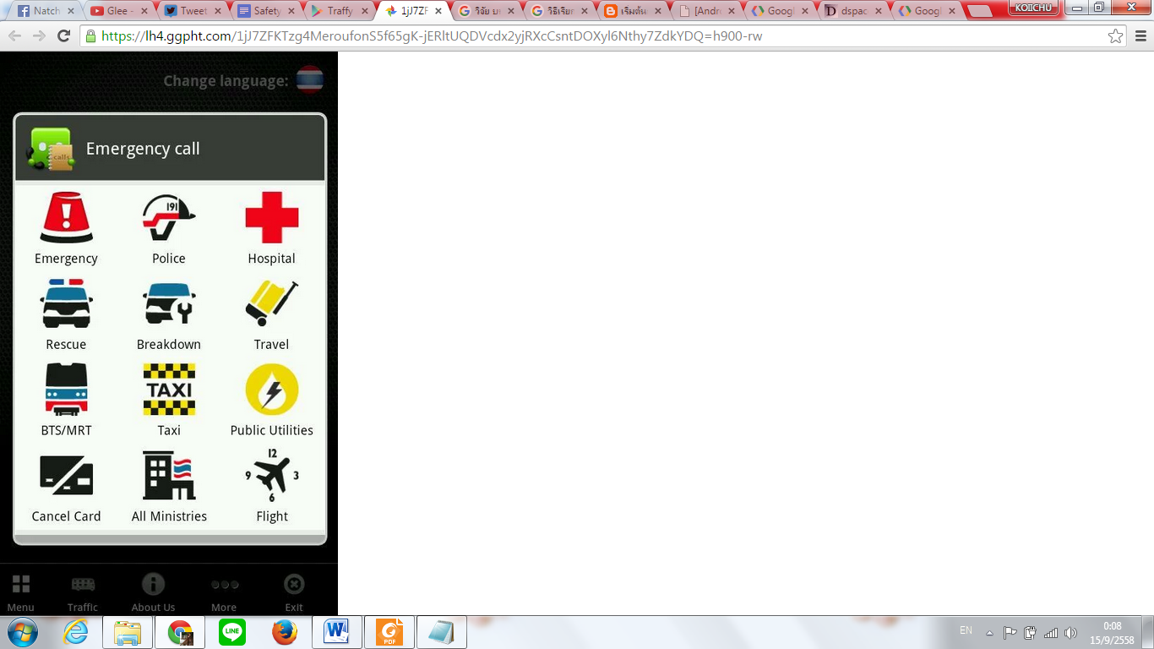

**รูปที่ 2.13 แสดงหน้าจอเบอร์โทรศัพท์ของหน่วยงานต่างๆ**

**2.2 อัตรามิเตอร์โดยสาร**

อัตราค่าโดยสารแท็กซี่ มิเตอร์ (พ.ศ. 2557)

|  |  |  |
| --- | --- | --- |
| ระยะทาง (กิโลเมตร) | ค่าโดยสารเดิม (พ.ศ. 2551) | ค่าโดยสารใหม่ (พ.ศ. 2557) |
| ระยะทาง ไม่เกิน 1 กิโลเมตร แรก | 35 บาท | 35 บาท |
| มากกว่า 1 กิโลเมตร - ไม่เกิน 10 กิโลเมตร (เดิม กม. 2-12) | 5 บาท / กม. | 5.50 บาท / กม. |
| มากกว่า 10 กิโลเมตร - ไม่เกิน 20 กิโลเมตร (เดิม กม. 13-20) | 5.50 บาท / กม. | 6.50 บาท / กม. |
| มากกว่า 20 กิโลเมตร - ไม่เกิน 40 กิโลเมตร | 6 บาท / กม. | 7.50 บาท / กม. |
| มากกว่า 40 กิโลเมตร - ไม่เกิน 60 กิโลเมตร | 6.50 บาท / กท. | 8 บาท / กม. |
| มากกว่า 60 กิโลเมตร - ไม่เกิน 80 กิโลเมตร | 7.50 บาท / กม. | 9 บาท / กม. |
| มากกว่า 80 กิโลเมตร ขึ้นไป | 8.50 บาท / กม. | 10.50 บาท / กม. |
| กรณีรถแท็กซี่ไม่สามารถเคลื่อนที่ ความเร็วไม่เกิน 6 กม./ชม. (รถติด-เคลื่อนตัวช้า) | 1.5 บาท / นาที | 2 บาท / นาที |
| กรณ๊เรียกรถแท็กซี่ ผ่านศูนย์บริการ ต้องจ่ายเพิ่ม | 20 บาท | 20 บาท |
| กรณีเรียกรถแท็กซี่ ภายในสนามบินดอนเมือง หรือ สนามบินสุวรรณภูมิ ต้องจ่ายเพิ่ม | 50 บาท | 50 บาท |

**ตัวอย่างการคำนวณค่าโดยสารอัตราใหม่ (พ.ศ. 2557)**

หากเรียกบริการรถแท็กซี่มิเตอร์ โดยสารจาก อนุสาวรีย์ชัยสมรภูมิ ไป สถานีรถไฟดอนเมือง ระยะทาง 19 กิโลเมตร / เวลาเดินทางประมาณ 41 นาที นับเฉพาะเวลารถติด (41-25 นาที) = 16 นาที คำนวณค่าโดยสารได้ดังต่อไปนี้

กิโลเมตร ที่ 1 = 35 บาท

กิโลเมตร ที่ 2-10 (กม.ละ 5.50 บาท) = 9 x 5.50 = 49.50 บาท

กิโลเมตร ที่ 11-19 (กม.ละ 6.50 บาท) = 9 x 6.50 = 58.50 บาท

นับเวลารถติด 16 นาที (นาทีละ 2 บาท) = 16 x 2 = 32 บาท

รวมค่าโดยสารแท็กซี่มิเตอร์ = 35 + 49.50 + 58.50 + 32 = 175 บาท

แต่ถ้าหากใช้อัตราค่าโดยสาร อ้างอิง พ.ศ. 2551 จะเสียค่าโดยสารแท็กซี่มิเตอร์ จำนวน 152 บาท

(ที่มา : <http://www.poakpong.com/node/1881>)

**2.3 ช่องทางการแจ้งเหตุและศูนย์รับร้องเรียน**

* + 1. **ช่องทางการแจ้งเหตุฉุกเฉิน**
* **ทางออนไลน์**

กองกำกับการสายตรวจเปิดตัวโครงการ You’ll never walk alone รับแจ้งเหตุด่วนเหตุร้ายผ่านทางเครือข่ายสังคม 2 ช่องทางได้แก่

* Line ID : patrolcop0191
* Facebook : "สายตรวจและปฏิบัติการพิเศษ 191"
* **ทางข้อความ**

สำนักงาน กสทช. ร่วมกับ สำนักงานตำรวจแห่งชาติ จัดทำโครงการแจ้งเหตุด่วนเหตุร้าย   
ผ่าน SMS หมายเลข 191 โดยไม่คิดค่าบริการ

* + 1. **ช่องทางของศูนย์รับร้องเรียน**
* **ทางออนไลน์**

ร้องเรียนผ่านกรมการขนส่งทางบก

* Facebook : ศูนย์คุ้มครองผู้โดยสารและรับเรื่องร้องเรียน 1584
* Line ID : 1584dlt
  1. **การใช้งาน API**
     1. **Google Maps API**

Google Maps API เป็นคอลเล็กชันของ API ที่ช่วยให้สามารถวางข้อมูลซ้อนลงบนแผนที่ของ Google ที่กำหนดเอง รวมทั้งฝังภาพจากดาวเทียม ภาพ Street View โปรไฟล์ระดับความสูง เส้นทางการขับขี่ ข้อมูลประชากรในรูปแบบแผนที่ การวิเคราะห์ และฐานข้อมูลเกี่ยวกับสถานที่ต่างๆ มากมาย ด้วยการครอบคลุมพื้นที่ในวงกว้างและแม่นยำมากที่สุดในโลกและชุมชน

Google Maps Android API v2 เป็นเวอร์ชั่นที่ใช้ ณ ปัจจุบันครับ ซึ่งจะแตกต่างจาก v1 พอสมควร การใช้งานแผนที่สำหรับ Application บน Android สำหรับ API v2 มีทั้งหมด 4 ขั้นตอนดังนี้

1. เตรียม SHA1 fingerprint เพื่อนำไปขอ API Key

2. ขอ API Key

3. Add Library

4. การใช้งาน API Key ใน Project